CHUYÊN ĐỀ 1: TẬP NGHIÊN CỨU VÀ VIẾT BÁO CÁO
VỀ MỘT VẤN ĐỀ VĂN HỌC DÂN GIAN

- MỤC TIÊU:
1. Kiến thức
- HS biết các yêu cầu và cách thức tiến hành nghiên cứu một vấn đề.
- Biết viết một báo cáo nghiên cứu.
- Biết thuyết trình một vấn đề của văn học dân gian.
2. Năng lực
Về năng lực chung: Phát triển năng lực tự chủ và tự học, năng lực giải quyết vấn đề và sáng tạo thông qua hoạt động, thực hiện các nhiệm vụ học tập.
Về năng lực đặc thù: Phát triển năng lực ngôn ngữ và văn học thông qua việc thực hiện các nhiệm vụ học tập cụ thể về đọc hiểu, tập nghiên cứu, viết báo cáo, thuyết trình trao đổi,... trong quá trình học tập chuyên đề.
3. Phương pháp dạy học
- Kết hợp diễn giảng gắn với việc tổ chức cho HS thảo luận, tranh luận, trình bày ý kiến, đóng vai.
- Tổ chức cho HS kết họp đọc vói viết: điền vào các phiếu học tập, viết đoạn văn,...
- Tổ chức cho nhiều HS có có hội thực hành đọc, viết, nói và nghe.
4. Phẩm chất:
Biết yêu quý cộng đồng và sống có trách nhiệm vói gia đình, xã hội và cộng đồng.
- THIẾT BỊ DẠY HỌC VÀ HỌC LIỆU.
- Một số tranh ảnh có trong SGK đưọc phóng to.
- Ảnh chân dung tác giả; máy chiếu hoặc bảng đa phưong tiện dùng chiếu tranh, ảnh, tư liệu liên quan.
- Giấy A0 để HS trình bày kết quả làm việc nhóm.
- Phiếu học tập: GV có thể chuyển một số câu trong SGK thành phiếu học tập.
- Bảng kiểm đánh giá thái độ làm việc nhóm, ma trận chấm bài viết, bài trình bày của HS.
- TIẾN TRÌNH DẠY HỌC
- HOẠT ĐỘNG KHỞI ĐỘNG
a) Mục tiêu: Tạo hứng thú cho HS, thu hút HS sẵn sàng thực hiện nhiệm vụ học tập của mình, giúp HS khắc sâu kiến thức nội dung bài học, GV tổ chức hoạt động khỏi động với nhiều hình thức như: trắc nghiệm nhanh; trò chơi đố vui, trò chơi ô chữ; đoán ý đồng đội,…
b) Nội dung: GV đặt cho HS những câu hỏi gợi mở vấn đề.
c) Sản phẩm: Nhận thức và thái độ học tập của HS.
d) Tổ chức thực hiện: dùng câu hỏi trắc nghiệm, đền khuyết, hình ảnh,... củng cố kiến thức cơ bản về văn học dân gian
B. HOẠT ĐỘNG HÌNH THÀNH KIẾN THỨC
PHẦN MỘT: TẬP NGHIÊN CỨU MỘT VẤN ĐỀ VĂN HỌC DÂN GIAN
ĐỌC VĂN BẢN
HOẠT ĐỘNG CỦA GV - HS | DỰ KIẾN SẢN PHẨM
Bước 1: Chuyển giao nhiệm vụ  Đọc văn bản Về đặc điểm của tục ngữ Việt Nam  -Câu hỏi 1: Xác định vấn đề được tác giả trình bày trong văn bản trên.  -Câu hỏi 2: Tục ngữ Việt Nam được tác giả tìm hiểu dựa trên những phương diện nào? Tóm tắt nội dung bài viết bằng một sơ đồ.  - Câu hỏi 3: Những thao tác nào được sử dụng để triển khai vấn đề  - Câu hỏi 4: Tác giả đã tìm hiểu, thu thập thông tin bằng những cách nào?  - Câu hỏi 5: Bạn rút ra được điều gì về cách nghiên cứu một vấn đề văn học dân gian.  - HS tiếp nhận nhiệm vụ.  Bước 2: HS trao đổi thảo luận, thực hiện nhiệm vụ  - HS quan sát, lắng nghe  - GV quan sát  Bước 3: Báo cáo kết quả hoạt động và thảo luận  - Gv tổ chức hoạt động  - Hs trả lời câu hỏi  Bước 4: Đánh giá kết quả thực hiện nhiệm vụ  - GV nhận xét, bổ sung, dẫn dắt vào bài. | Câu hỏi 1: VB trình bày đặc điểm của một thể loại văn học dân gian: tục ngữ Việt Nam. Đáp án đúng là câu B. Một thể loại văn học dân gian".  Câu hỏi 2: Tác giả trình bày tục ngữ Việt Nam ở hai phưong diện: nội dung và hình thức. Trong phưong diện nội dung, tác giả xem xét ở các yếu tô kinh nghiệm về lao động sản xuất, đời sống gia đình, đời sống xã hội. Trong phương diện hình thức, tác giả xem xét ở các yếu tố: đối, vần, nhịp, thanh điệu, vần trong tục ngữ chủ yếu là vần lưng với nhiều dạng: cách hai chữ, ba chữ, năm chữ,...  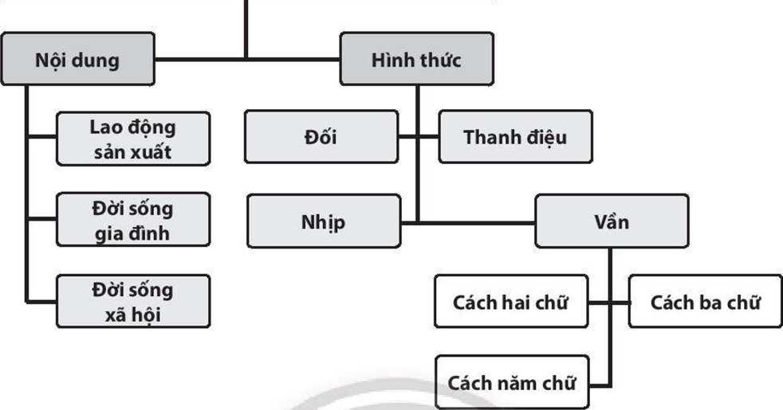  -Câu hỏi 3: Các thao tác được sử dụng trong VB:  -Câu hỏi 4: + Tác giả phải thu thập, phân loại các câu tục ngữ theo nhiều yêu cầu như: tập hợp, phân nhóm câu để khảo sát về nội dung, về hình thức.  + Tìm các ví dụ câu tưong ứng với các dạng thức gieo vần, ngắt nhịp, phối thanh.  + Liên hệ trích dẫn thể loại khác; trích dẫn ý kiến của các nhà nghiên cứu khác hay của mình từ các bài viết khác.  - Câu hỏi 5: Căn cứ vào các ý trả lời của bốn câu hỏi phía trên, có thể gợi ý cho HS về phương pháp nghiên cứu một vấn đề văn học dân gian gồm:  + Xác định vấn đề nghiên cứu;  + Xây dựng dàn ý, đề cương nghiên cứu;  + Vận dụng các phương pháp nghiên cứu;  + Cách tiến hành và viết báo cáo kết quả nghiên cứu;
II.TÌM HIỂU TRI THỨC NGỮ VĂN:
HOẠT ĐỘNG CỦA GV - HS | DỰ KIẾN SẢN PHẨM
Bước 1: Chuyển giao nhiệm vụ  Đọc văn bản Về vhdg TRANG 12  -Câu hỏi 1: Khái niệm VHDG?  -Câu hỏi 2: Đặc trưng VHDG?  - Câu hỏi 3: Hệ thống thể loại VHDG?  - Câu hỏi 4: Em rút ra được điều gì khi NC một vấn đề VHDG?  - HS tiếp nhận nhiệm vụ.  Bước 2: HS trao đổi thảo luận, thực hiện nhiệm vụ  - HS quan sát, lắng nghe  - GV quan sát  Bước 3: Báo cáo kết quả hoạt động và thảo luận  - Gv tổ chức hoạt động  - Hs trả lời câu hỏi  Bước 4: Đánh giá kết quả thực hiện nhiệm vụ  - GV nhận xét, bổ sung, dẫn dắt vào bài. | - Văn học dân gian:  a. Khái niệm: Văn học dân gian là những tác phẩm nghệ thuật ngôn từ truyền miệng được tập thể sáng tạo nhằm mục đích phục vụ trực tiếp cho những sinh hoạt khác nhau trong đời sống cộng đồng.  b. Đặc trưng của văn học dân gian  - Tính truyền miệng  - Truyền miệng: là ghi nhớ, theo kiểu nhập tâm và phổ biến bằng lời hoặc trình diễn cho người khác nghe, xem; là quá trình diễn xướng VHDG hào hứng và sinh động.  - Phương thức truyền miệng: VHDG được truyền miệng từ người này sang người khác, từ nơi này sang nơi khác (theo không gian), từ đời này qua đời khác, từ thời này qua thời khác (theo thời gian).  - Hình thức truyền miệng: diễn xướng dân gian (nói, kể, hát, diễn tác phẩm văn học dân gian).  Tính tập thể  - Quá trình sáng tác tập thể:  + Ban đầu: một người khởi xướng, hình thành tác phẩm.  + Sau đó tập thể truyền miệng, sửa chữa, bổ sung cho hoàn chỉnh.  + Cuối cùng tác phẩm trở thành tài sản chung.  Tính thực hành  - Là sự gắn bó và phục vụ trực tiếp cho các sinh hoạt khác nhau trong đời sống cộng đồng:  + Đời sống lao động, gia đình  + Nghi lễ thờ cúng, tang ma, cưới hỏi  + Vui chơi, giải trí, nghệ thuật...  c. Hệ thống các thể loại của văn học dân gian  Hệ thống thể loại của văn học dân gian có thể chia làm 4 nhóm sau:  - Nhóm tự sự dân gian với các thể loại: thần thoại, sử thi, truyền thuyết, truyện cổ tích, truyện cười, truyện ngụ ngôn, truyện thơ, vè,…  - Nhóm thơ ca dân gian: ca dao, dân ca,…  - Nhóm thể loại sân khấu dân gian: chèo cổ, tuồng đồ, múa rối,…  - Ngoài ra còn có các thể loại thiên về lí trí như: tục ngữ, câu đố,…  Thể loại Đặc điểm  Thần thoại Hình thức Văn xuôi tự sự  Nội dung Kể lại sự tích các vị thần sáng tạo thế giới tự nhiên và văn hoá, phản ánh nhận thức của con người thời cổ đại về nguồn gốc của thế giới và đời sống con người.  Sử thi Hình thức Văn vần hoặc văn xuôi, hoặc kết hợp cả hai.  Nội dung Kể lại những sự kiện lớn có ý nghĩa quan trọng đối với số phận cộng đồng.  Truyền thuyết Hình thức Văn xuôi tự sự  Nội dung Kể lại các sự kiện và nhân vật lịch sử hoặc có liên quan đến lịch sử theo quan điểm nhìn nhận lịch sử của nhân dân.  Truyện cổ tích Hình thức Văn xuôi tự sự  Nội dung Kể về số phận của những con người bính thường trong xã hội (người mồ côi, người em, người dũng sĩ, chàng ngốc,… ; thể hiện quan niệm và mơ ước của nhân dân về hạnh phúc và công bằng xã hội.  Truyện cười Hình thức Văn xuôi tự sự  Nội dung Kể lại các sự việc, hiện tượng gây cười nhằm mục đích giải trí và phê phán xã hội.  Truyện ngụ ngôn Hình thức Văn xuôi tự sự  Nội dung Kể lại các câu chuyện trong đó nhân vật chủ yếu là động vật và đồ vật nhằm nêu lên những kinh nghiệm sống, bài học luân lí, triết lí nhân sinh.  Tục ngữ Hình thức Lời nói có tính nghệ thuật  Nội dung Đúc kết kinh nghiệm của nhân dân về thế giới tự nhiên, về lao động sản xuất và về phép ứng xử trong cuộc sống con người.  Ca dao, dân ca Hình thức Văn vần hoặc kết hợp lời thơ và giai điệu nhạc  Nội dung Trữ tình, diễn tả đời sống nội tâm của con người.  Vè Hình thức Văn vần  Nội dung Thông báo và bình luận về những sự kiện có tính chất thời sự hoặc những sự kiện lịch sử đương thời.  Truyện thơ Hình thức Văn vần  Nội dung Kết hợp trữ tình và tự sự, phản ánh số phận của người nghèo khổ và khát vọng về tình yêu tự do, về sự công bằng trong xã hội.  Các thể loại sân khấu Hình thức Các hình thức ca kịch và trò diễn có tích truyện, kết hợp kịch bản với nghệ thuật diễn xuất  Nội dung Diễn tả những cảnh sinh hoạt và những kiểu mẫu người điển hình trong xã hội nông nghiệp ngày xưa.  - Vấn đề văn học dân gian:  - Nghiên cứu liên quan đến từng tác phẩm cụ thể.  Ví dụ:  + Sơn Tinh – Thuỷ Tinh, thần thoại hay truyền thuyết?  + Sự tích Trầu Cau – cổ tích thế sự hay cổ tích thần kì?  - Nghiên cứu liên quan đến vấn đề nội dung của một hoặc nhiều tác phẩm.  Ví dụ:  + Tục ngữ về thời tiết  + Kiểu nhân vật bất hạnh trong truyện cổ tích thần kì  + Yếu tố lịch sử trong truyền thuyết Bánh Chưng – Bánh Giầy  - Nghiên cứu liên quan đến yếu tố nghệ thuật trong một hoặc nhiều tác phẩm.  Ví dụ:  + Ẩn dụ trong ca dao than thân yêu thương tình nghĩa  + Yếu tố thần kì trong truyện cổ tích Cây tre trăm đốt  + Nghệ thuật tương phản đối lập trong một số truyện cười tiêu biểu  - Nghiên cứu liên quan đến các đặc trưng của văn học dân gian. Ví dụ:  + Chất liệu ca dao trong thơ Tú Xương  + Về các dị bản của truyện cổ tích Tấm Cám
II. TÌM HIỂU CÁCH THỨC NGHIÊN CỨU MỘT VẤN ĐỀ VĂN HỌC DÂN GIAN
- Xác định đề tài, mục đích và lập kế hoạch nghiên cứu.
HOẠT ĐỘNG CỦA GV - HS | DỰ KIẾN SẢN PHẨM
NV1: Xác định đề tài nghiên cứu.  Bước 1: Chuyển giao nhiệm vụ  - GV chuyển giao nhiệm vụ: yêu cầu HS đọc và hệ thống hoá ý thành so đồ tư duy và hoàn thành các phiếu học tập.  -HS nhận nhiệm vụ  Bước 2: HS trao đổi thảo luận, thực hiện nhiệm vụ  - GV quan sát, gợi mở. (Ngoài sơ đồ tư duy, GV có thể hướng dẫn HS nhiều cách thức để tìm đề tài nghiên cứu (công não, khăn trải bàn,...).  - HS đọc, thảo luận  Bước 3: Báo cáo kết quả hoạt động và thảo luận  - GV gọi các nhóm báo cáo sản phẩm .  - HS cử đại diện báo cáo, HS còn lại lắng nghe, bổ sung, phản biện.  Bước 4: Đánh giá kết quả thực hiện nhiệm vụ.  - GV nhận xét, bổ sung, chốt lại kiến thức. | - Xác định đề tài nghiên cứu:  - Cách tìm đề tài, xác định mục tiêu và lập kế hoạch nghiên cứu của vấn đề văn học dân gian không khác các lĩnh vực khác vì đó là những thao tác khoa học chung. Điều khác biệt là vấn đề văn học dân gian cần lưu ý đến bản chất thẩm mĩ trong ngôn từ, tính hình tượng trong ý nghĩa và tính diễn xướng trong môi trường thực tế.  Ví dụ:  - Hình thức: (thơ) từ ngữ, hình ảnh, vần, nhịp, biện pháp tu từ  - Nội dung: (truyện) cảm hứng, nhân vật, chủ đề, sự kiện, hoàn cảnh...  - Tính vấn đề của một đề tài thường chứa từ hai yếu tố trở lên: đối tượng và đặc điểm tạo ra "vấn đề" của tác phẩm. Điều này được xem như một trong những dấu hiệu căn bản của đề tài nghiên cứu.  Ví dụ: trang 14 SGK
NV2: Xác định mục đích, câu hỏi và giả thuyết nghiên cứu.  Bước 1: Chuyển giao nhiệm vụ  - GV chuyển giao nhiệm vụ: Làm việc cá nhân hoặc nhóm, sử dụng bảng trong chuyên đề như một loại phiếu học tập. HS căn cứ vào các câu trả lời đã có sẵn (1, 3, 5) để hoàn thành các câu còn trống (2, 4) tưong đương.  - HS tiếp nhận nhiệm vụ  Bước 2: HS trao đổi thảo luận, thực hiện nhiệm vụ  - GV quan sát, gợi mở.  - HS đọc, thảo luận.  Bước 3: Báo cáo kết quả hoạt động và thảo luận  - GV gọi các nhóm báo cáo sản phẩm.  - HS cử đại diện báo cáo, HS còn lại lắng nghe, bổ sung, phản biện.  Bước 4: Đánh giá kết quả thực hiện nhiệm vụ.  - GV nhận xét, bổ sung, chốt lại kiến thức. | b. Xác định mục đích câu hỏi và giả thuyết nghiên cứu:  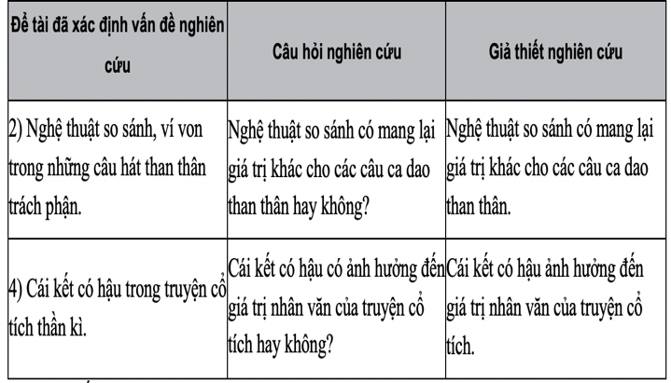  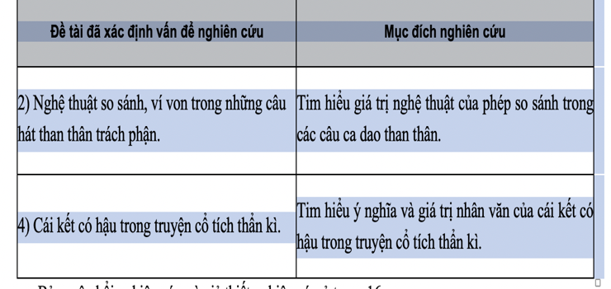
NV3: Lập kế hoạch nghiên cứu.  Bước 1: Chuyển giao nhiệm vụ  - GV chuyển giao nhiệm vụ: dùng mẫu ở bài tập trang 29 (SGK) để làm phiếu học tập  - HS tiếp nhận nhiệm vụ  Bước 2: HS trao đổi thảo luận, thực hiện nhiệm vụ  - GV quan sát, gợi mở. (Cách thức và hình thức thể hiện thì GV nên khuyến khích sự sáng tạo của các em. Khi lập đề cương, GV cần lưu ý các em tính chất cân đối giữa luận điểm, luận cứ thể hiện qua các mục, tiểu mục)  - HS đọc thảo luận, hiểu được tinh thần của việc lập kế hoạch là để dự liệu các công việc sẽ làm, phân công nhiệm vụ, xác định thời gian và yêu cầu sản phẩm  Bước 3: Báo cáo kết quả hoạt động và thảo luận  - GV gọi các nhóm báo cáo sản phẩm  - HS cử đại diện báo cáo, HS còn lại lắng nghe, bổ sung, phản biện..  Bước 4: Đánh giá kết quả thực hiện nhiệm vụ  - GV nhận xét, bổ sung, chốt lại kiến thức. | Bảng kế hoạch nghiên cứu có đủ các yếu tố theo mẫu hoặc có thể HS tự sáng tạo hình thức khác. HS có thế sử dụng hình ảnh trong sách chuyên đề để in ra làm kế hoạch hoặc thiết kế lại, miễn sao đáp ứng các phần theo mẫu và có tính thẩm mĩ :  - Xác định đề tài, phạm vi, lý do và mục đích nghiên cứu  - Sưu tầm tài liệu, thông tin và xử lý các tài liệu, thông tin về vấn đề nghiên cứu  - Lập đề cương nghiên cứu:  - Mở đầu  - Lý do chọn đề tài  - Mục đích, phạm vi, đối tượng nghiên cứu  - Nội dung nghiên cứu  1. Cơ sở lý luận  - Trình bày các khái niệm, định nghĩa, quan điểm,...về vấn đề nghiên cứu  - Sơ lược đặc điểm, lịch sử hình thành phát triển,... của đối tượng nghiên cứu  2. Trình bày kết quả nghiên cứu thứ nhất (khía cạnh đầu tiên của vấn đề)  - Trình bày những lý lẽ, lập luận cho kết quả nghiên cứu thứ nhất  - Nêu và phân tích những dẫn chứng để chứng minh cho những lý lẽ lập luận trên  3. Trình bày kết quả nghiên cứu thứ hai (khía cạnh thứ hai của vấn đề)  - Trình bày những lý lẽ, lập luận cho kết quả nghiên cứu thứ hai  - Nêu và phân tích những dẫn chứng để chứng minh cho những lý lẽ lập luận trên  - Kết luận  - - Tóm lược nội dung nghiên cứu hoặc trình bày khái quát kết quả nghiên cứu  - - Khẳng định vai trò, ý nghĩa của vấn đề nghiên cứu  - - Mở rộng vấn đề nghiên cứu
- Thu thập thông tin về đề tài, vấn đề nghiên cứu.

HOẠT ĐỘNG CỦA GV - HS | DỰ KIẾN SẢN PHẨM
NV1: Thu thập thông tin từ các tài liệu  Bước 1: Chuyển giao nhiệm vụ  - GV chuyển giao nhiệm vụ: Yêu cầu HS cùng đọc một phần tài liệu và thực hiện ghi phiếu, sau đó so sánh kết quả và cùng nhau nhận xét, góp ý.  - HS tiếp nhận nhiệm vụ.  Bước 2: HS trao đổi thảo luận, thực hiện nhiệm vụ  - GV quan sát, gợi mở  - HS đọc thảo luận  Bước 3: Báo cáo kết quả hoạt động và thảo luận  - GV gọi các nhóm báo cáo sản phẩm  - HS cử đại diện báo cáo, HS còn lại lắng nghe, bổ sung, phản biện.  Bước 4: Đánh giá kết quả thực hiện nhiệm vụ  - GV nhận xét, bổ sung, chốt lại kiến thức. | - Thu thập thông tin từ các tài liệu  Phiếu ghi chép có đủ các yếu tố biết, hiểu, dùng. HS có thể sử dụng hình ảnh trong sách chuyên đề để in ra làm phiếu ghi chú hoặc thiết kế lại, miễn sao đáp ứng các phần theo mẫu và có tính thẩm mĩ để hoàn thành bài tập ở trang 18 (SGK). Có thể tham khảo phiếu sau:  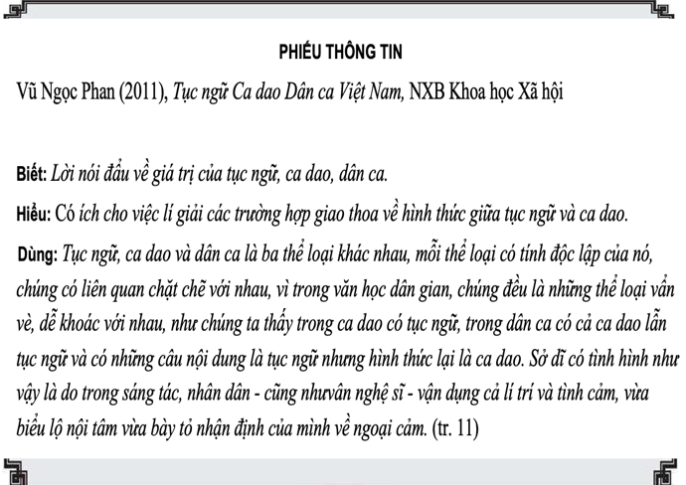
NV2: Thu thập thông tin qua tìm hiểu, phỏng vấn chuyên gia.  Bước 1: Chuyển giao nhiệm vụ  - GV chuyển giao nhiệm vụ: hướng dẫn HS chuẩn bị trước những thông tin cần hỏi, cách thúc đặt câu hỏi, cách thức ghi chép và cách diễn đạt lại thành văn bản in. Trong đó, thông tin khi ghi chép từ thực tế phóng vấn nhất thiết phải được sắp xếp, biên tập lại.  - HS tiếp nhận nhiệm vụ.  Bước 2: HS trao đổi thảo luận, thực hiện nhiệm vụ  - GV quan sát, gợi mở  - HS đọc thảo luận câu hỏi Sgk.  Bước 3: Báo cáo kết quả hoạt động và thảo luận  - GV gọi các nhóm báo cáo sản phẩm.  - HS cử đại diện báo cáo, HS còn lại lắng nghe, bổ sung, phản biện.  Bước 4: Đánh giá kết quả thực hiện nhiệm vụ  - GV nhận xét, bổ sung, chốt lại kiến thức. | b. Thu thập thông tin từ phỏng vấn chuyên gia  - Câu hỏi 1: Căn cứ các câu hói của PV và phần trả lời, bài phóng vấn có hai phần:  + Quan điểm của PGS. Chu Xuân Diên về cuộc tranh luận quanh cái kết của truyện Tấm Cám trong SGK lóp 10.  + Đề xuất của PGS. Chu Xuân Diên về cách xử lí các vấn đề dễ gây tranh luận kiểu nhu truyện Tấm Cám.  - Câu hỏi 2: Tháng 11 - 2011, dư luận xôn xao về việc SGK Ngữ văn 10 đã thay đổi đoạn kết trong câu chuyện cổ tích quen thuộc Tấm Cám. Với nhiều ý kiến trái chiều xuất hiện trên báo chí, PV đã thực hiện hói ý kiến chuyên gia nhằm mục đích có cái nhìn rõ ràng, thấu đáo và mang tính khoa học hơn về vấn đề.  -Câu hỏi 3: Vì PGS. Chu Xuân Diên là người đã từng công tác và có vị trí ảnh hưởng trong lĩnh vực nghiên cứu (nguyên Trưởng bộ môn Văn hoá dân gian, Trường Đại học Khoa học Xã hội - Nhân văn). Đồng thời là người có chuyên môn cao (Phó Giáo sư) và có nhiều kinh nghiệm (nhiều năm nghiên cứu văn học dân gian) nên đủ vị thế chuyên gia để trả lời các vấn đề còn nhiều quan điểm trái chiều.  -Câu hỏi 4:  + Khi đặt một câu hỏi, người hỏi dùng các đại từ phù họp để xưng hô (ông) nhằm tương tác và kết nối với người trả lời. Ngôn từ có chú ý tính lịch sự, đúng vị thế của người trả lời.  + Việc bố trí câu hói được tính toán kĩ, nội dung vấn đề đang có mâu thuẫn được hỏi trước để chuyên gia lí giải nguyên nhân. Sau đó, đặt câu hỏi để tìm ra giải pháp cho việc ấy và những việc tương tự trong tưong lai.
NV3: Ghi chép trải nghiệm thực tiễn  Bước 1: Chuyển giao nhiệm vụ  - GV chuyển giao nhiệm vụ: trả lời các câu hỏi trang 24.  - HS tiếp nhận nhiệm vụ.  Bước 2: HS trao đổi thảo luận, thực hiện nhiệm vụ  - GV quan sát, gợi mở  - HS đọc thảo luận  Bước 3: Báo cáo kết quả hoạt động và thảo luận  - GV gọi các nhóm báo cáo sản phẩm  - HS cử đại diện báo cáo, HS còn lại lắng nghe, bổ sung, phản biện.  Bước 4: Đánh giá kết quả thực hiện nhiệm vụ  - GV nhận xét, bổ sung, chốt lại kiến thức. | c.Ghi chép trải nghiệm thực tế  -Câu hỏi 1:  + Bản ghi chép ghi lại loại nội dung truyện kể dân gian theo cách thức trải nghiệm thực tiễn. Bên cạnh nội dung kể còn có miêu tả hoàn cảnh xảy ra việc kể chuyện, thái độ của người nghe, kể và suy nghĩ của người ghi chép.  + Việc ghi chép ấy giúp cho việc nghiên cứu trở nên đa dạng, đúng với bản chất của văn học dân gian (tồn tại trong môi trường cụ thể, trực tiếp). Ghi lại cảm nhận tức thời của sự việc đang diễn ra giúp cho phần phân tích, lí giải của HS có chiều sâu và mang đậm cảm xúc thẩm mĩ.  -Câu hỏi 2:  + Cột Diễn biến của hoạt động kể- nghe kể: ghi lại những hành động, cảm xúc, thái độ, lòi nói trao đổi của người kể và người nghe kể. Những yếu tố này có sự tác động hoặc góp phần lí giải nội dung câu chuyện.  + Cột VB qua lời kể: sản phẩm thể hiện nội dung của câu chuyện được kể. Đây là phần VB thường dùng để in và lưu trữ.  + Ô Theo dõi, cảm nhận: ghi lại sự lí giải cá nhân người ghi chép về một chi tiết nào đó trong quá trình tưong tác giữa người kể và người nghe. Ngoài ra, những cảm xúc, nhận định ngay lúc sự việc đang diễn ra cũng là những điều được ghi nhận giúp cho quá trình lí giải sau này sâu sắc hơn.  -Câu hỏi 3:  + a). Thông tin được ghi chép khác với truyện kể in thông thường ở chỗ: ngoài VB còn có thêm các yếu tố cấu trúc lời nói, hoạt động giao tiếp, tâm lí, cảm xúc người kể và người nghe cùng với cảm nhận của người ghi chép. Những yếu tố này làm cho bản ghi chép có vẻ "rườm rà" nhưng chứa nhiều thông tin hơn.  + b). Bản ghi chép này không thể mang đi in để độc giả thưởng thức. Vì nó chì phục vụ tốt nhất cho hoạt động nghiên cứu một vấn đề văn học dân gian. Nếu muốn in, cần được biên tập theo một hình thức thích hợp.  Câu hỏi 4  + Chuẩn bị bản ghi chép ghi lại loại nội dung truyện kể dân gian qua cách thức trải nghiệm thực tiễn theo mẫu gồm các yếu tố: Diễn biến hoạt động kể - nghe kể; VB qua lời kể; Theo dõi câm nhận.  + Khi tham gia trải nghiệm cần lưu ý để ghi chép cả ba yếu tố. Nếu thấy khó khăn, có thể sử dụng thiết bị để hỗ trợ ghi âm, ghi hình,... Sau đó sẽ chép lại phần VB; còn phần diễn biến và cảm nhận thì phải ghi ngay tại hiện trưòng.  + Cần chú ý VB phải trung thực với lời kể, cảm nhận phải trung thực với bản thân mình. Nếu làm việc nhóm, có thể phân công nhau mỗi người một nhiệm vụ: người ghi nhận VB, người miêu tả hoạt động vả cảm nhận,... Sau đó sẽ đối chiếu, so sánh khi tiến hành các bước nghiên cứu, lập hồ sơ.
3. Xử lý, tổng hợp thông tin.
HOẠT ĐỘNG CỦA GV - HS | DỰ KIẾN SẢN PHẨM
NV1: Xử lý thông tin.  Bước 1: Chuyển giao nhiệm vụ  - GV chuyển giao nhiệm vụ: Yêu cầu HS đọc tri thức và hướng dẫn thực hiện việc ghi chú đối với VB về đặc điểm của tục ngữ Việt Nam trong sách chuyên đề theo ba cách: Ghi chú bên lề, sơ đồ tư duy và phương pháp Cornell.  - HS tiếp nhận nhiệm vụ.  Bước 2: HS trao đổi thảo luận, thực hiện nhiệm vụ  - GV quan sát, gợi mở  - HS đọc thảo luận  Bước 3: Báo cáo kết quả hoạt động và thảo luận.  - GV gọi các nhóm báo cáo sản phẩm.  - HS cử đại diện báo cáo, HS còn lại lắng nghe, bổ sung, phản biện.  Bước 4: Đánh giá kết quả thực hiện nhiệm vụ  - GV nhận xét, bổ sung, chốt lại kiến thức. | - Xử lí thông tin  - Bản ghi chú bên lề, so đồ tư duy tóm tắt nội dung chính và phiếu ghi chép theo phương pháp Cornell VB Về đặc điểm của tục ngữ Việt Nam. HS có thể sử dụng hình ảnh trong sách chuyên đề để in ra làm phiếu ghi chú hoặc thiết kế lại, miễn sao đáp ứng các phần theo mẫu và có tính thẩm mĩ.  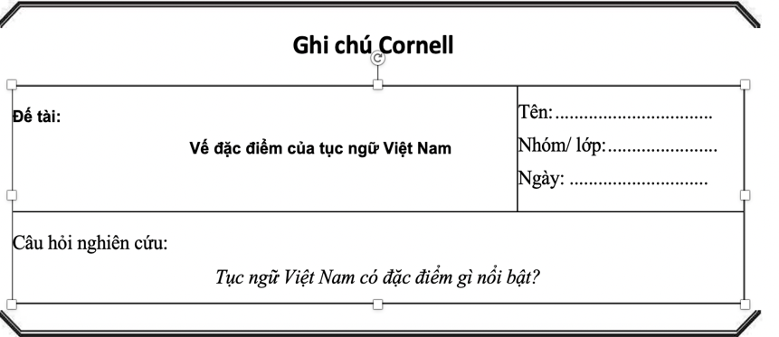
NV2: Lập hồ sơ tài liệu.  Bước 1: Chuyển giao nhiệm vụ.  - GV chuyển giao nhiệm vụ: giúp HS hiểu được sự cần thiết của việc lập hồ sơ tài liệu. Hồ sơ chính là những định hướng để việc nghiên cứu diễn ra thuận lợi và ít tốn công sức, đảm bảo tính khoa học.  - HS tiếp nhận nhiệm vụ  Bước 2: HS trao đổi thảo luận, thực hiện nhiệm vụ  - GV quan sát, gợi mở  - HS đọc thảo luận  Bước 3: Báo cáo kết quả hoạt động và thảo luận  - GV gọi các nhóm báo cáo sản phẩm.  - HS cử đại diện báo cáo, HS còn lại lắng nghe, bổ sung, phản biện.  Bước 4: Đánh giá kết quả thực hiện nhiệm vụ  - GV nhận xét, bổ sung, chốt lại kiến thức… | b. Lập hồ sơ tài liệu:  Tập hồ sơ có các loại tài liệu như đã hướng dẫn trong sách chuyên đề. HS có thể sử dụng hình ảnh trong sách chuyên đề để in ra làm phiếu ghi chú hoặc thiết kế lại, miễn sao đáp ứng các phần theo mẫu và có tính thẩm mĩ. Phần đầu của tập hồ sơ, nên sử dụng bảng kiểm sau đây để kiểm tra các thành phần và đặc điểm xem có đủ hay chưa.  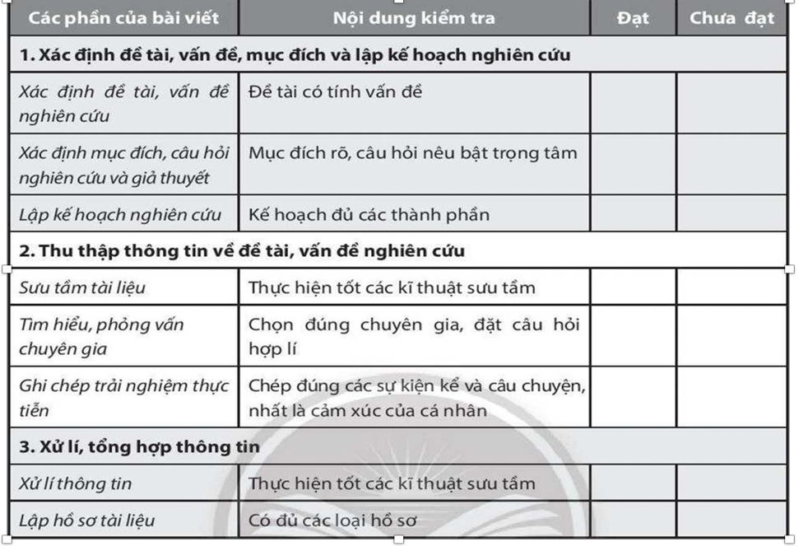
III.BÀI TẬP THỰC HÀNH:
NV3: Thực hành bài tâp  Bước 1: Chuyển giao nhiệm vụ.  - GV chuyển giao nhiệm vụ: HS vận dựng lí thuyết đã học để tập thực hành các bước nghiên cứu một vấn đề văn học dân gian.  - HS tiếp nhận nhiệm vụ  Bước 2: HS trao đổi thảo luận, thực hiện nhiệm vụ ( làm ở nhà)  - GV quan sát, gợi mở  -HS có thể:  + Thực hiện cá nhân hoặc nhóm;  + HS đọc kĩ câu hói để xác định yêu cầu, có thể gạch chân các từ quan trọng cần lưu ý;  + Có thể tham khảo các mẫu phiếu, sơ đồ trong quá trình thực hiện các bài thực hành.  Bước 3: Báo cáo kết quả hoạt động và thảo luận  - GV gọi các nhóm báo cáo sản phẩm.  - HS cử đại diện báo cáo, HS còn lại lắng nghe, bổ sung, phản biện.  Bước 4: Đánh giá kết quả thực hiện nhiệm vụ  - GV nhận xét, bổ sung, chốt lại vấn đề. | 1. Câu 1.  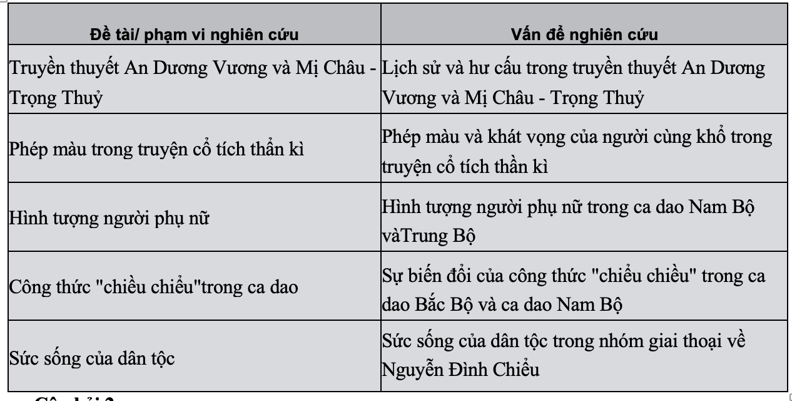  - Thực hiện bài tập 2,3,4/ 29 ở nhà -> Báo cáo tại lớp
C. HOẠT ĐỘNG LUYỆN TẬP
PHẦN HAI: VIẾT BÁO CÁO VÀ THUYẾT TRÌNH KẾT QUẢ NGHIÊN CỨU VỀ MỘT VẤN ĐỀ VĂN HỌC DÂN GIAN (4 tiết)
- VIẾT BÁO CÁO NGHIÊN CỨU VỀ MỘT VẤN ĐỀ VĂN HỌC DÂN GIAN

HOẠT ĐỘNG CỦA GV VÀ HS | DỰ KIẾN SẢN PHẨM
Bước1: Chuyển giao nhiệm vụ  - GV chuyển giao nhiệm vụ: Để kích hoạt kiến thức nền, giúp HS tiếp thu tốt bài học và chuẩn bị tâm thế học tập tích cực, chủ động, GV tổ chức hoạt động khởi động với nhiều hình thức như: trắc nghiệm nhanh; trò chơi đố vui, trò chơi ô chữ; đoán ý đồng đội,... xoay quanh các nội dung sau:  - Quy trình và thao tác thực hiện nghiên cứu một vấn đề văn học dân gian: những lưu ý quan trọng, những thao tác cơ bản,...  - Tri thức về bài báo cáo kết quả nghiên cứu khoa học đã được học trong chủ điểm Những di sản văn hoá (Bài 4, Ngữ văn 10, tập một, bộ sách Chân trời sáng tạo): đặc điểm kiểu bài; quy trình thực hiện.  - HS tiếp nhận nhiệm vụ, thảo luận theo nhóm đôi  Bước 2: HS trao đổi thảo luận, thực hiện nhiệm vụ  - Gv quan sát, lắng nghe gợi mở  - HS thực hiện nhiệm vụ;  Bước 3: Báo cáo kết quả và thảo luận  - Gv tổ chức hoạt động, gọi 4-5 hs trình bày Sản phẩm  - Hs khác nhận xét, bổ sung, phản biện câu trả lời của bạn.  Bước 4: Đánh giá kết quả thực hiện nhiệm vụ dựa vào bảng kiểm  - GV nhận xét, đánh giá, bổ sung, chốt lại kiến thức | 1.Dạy viết báo cáo kết quả nghiên cứu một vấn đề VHDG  Câu hỏi 1  - NC về các PTBĐ trong câu đố và hát đố dân gian về tự nhiên của các dân tộc miền núi phía Bắc  - Câu hỏi NC: câu đố và hát đố dân gian về tự nhiên của các dân tộc miền núi phía Bắc có đặc điểm gì về phương thức biểu đạt.  Câu hỏi 2.  - Ý chính: Cơ sở lí luận, câu đố khám phá hiện thực bằng trực giác và liên tưởng (nội dung), hát đố lối biểu đạt đồng hành lí trí và cảm xúc  - Bố cục bài báo cáo: nhan đề, tóm tắt, cơ sở lí luận, nội dung kết quả nghiên cứu, kết luận  Câu hỏi 3.  -Nội dung chính của phần tóm tắt: bối cảnh, câu hỏi nghiên cứu, phương pháp nghiên cứu  -Nội dung KL:Khái quát lại KQ nghiên cứu, trả lời câu hỏi NC  Câu hỏi 4.  Hai phương pháp NC trong bài báo cáo: PP tổng hợp lí thuyết, phương pháp phân tích, tổng hợp  Câu 5. Cước chú, phương tiện giao tiếp phi ngôn ngữ sử dụng phù hợp, liên kết với nội dung, góp phần bổ sung thông tin làm rõ nội dung  Câu 6. Tài liệu sách giấy đã xuất bản, sắp xếp theo tên tác giả. Cú pháp trình bày mục tài liệu tham khảo: Tên tác giả, năm xuất bản, tên sách, NXB, nơi xuất bản)  2.Thực hành viết báo cáo:  - Các bước viết  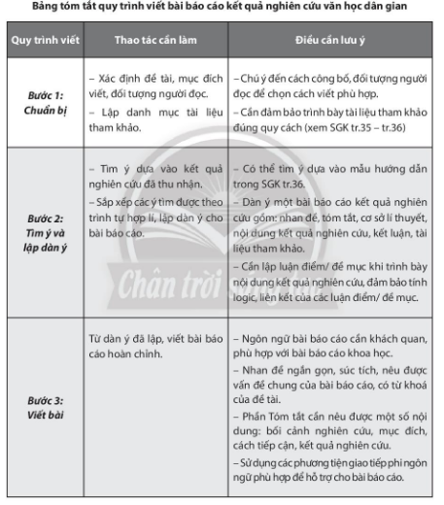  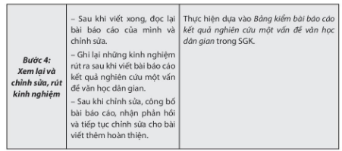  - Bài viết tham khảo  Vấn đề nghiên cứu là mô típ “Chiều chiều….” trong ca dao yêu thương tình nghĩa. Chiều chiều… “ nỗi nhở trong ca dao:  Liên quan đến buổi chiều, ca dao có nhiều cấu trúc phổ biến như: chiều chiều, chiều hôm, chiếu nay… Chiều là khoảng thời gian gần tối, trước khi bóng hoàng hôn đổ xuống, mang trạng thái tĩnh, hay gợi buồn. Đây là thời gian rảnh rỗi nhất trong ngày, là thời điểm củ gặp gỡ, đoàn tụ, trở về (con chim dáo dát bay về tổ, thuỷ triều cũng vội vã về với biển, con người cũng trở về với mái ấm, chỗ dựa của lòng mình là tình yêu và tình cảm gia đình). Ấy vậy mà vào thời điểm ấy, các chàng trai, cô gái cô đơn xa cách người thương, còn người phụ nữ lấy chồng xa quê thì bơ vơ nơi đất khách quê người. Vì vậy khi câu hát của họ vang lên là cả một khoảng trời nhớ thương, là những khoảng trống vô hình, là những lời tâm sự thiết tha chân tình. Trong ca dao chúng ta bắt gặp rất nhiều mô-típ về thời gian, nhất là thời gian “chiều chiều. Đó là một mô-típ chứa đựng rất nhiều thú vị nhưng cũng còn nhiều ẩn số chờ đợi chúng ta tiếp tục khám phá và tìm hiểu.  - Cơ sở lí luận  Ông Chu Xuân Diên cho rằng Ca dao dân ca là tên gọi chung các thể loại trữ tình dân gian kết hợp lời thơ và giai điệu nhạc, nội dung miêu tả những tâm trạng, những tư tưởng và tình cảm của con người. Phần lớn lời thơ của dân ca được gọi là ca dao. Mặt khác, ca dao không chỉ là lời hát, mà còn là lời nói (dùng xen vào lời nói thường). Tương tự, ông Đỗ Bình Trị định nghĩa dân ca – ca dao là tên gọi chung các thể loại trữ tình dân gian. Trong diễn xướng đó là những bài ca, là thơ được hát lên theo những giai điệu nhạc nhất định. Các thể loại dân ca có bản chất chung là trữ tình (tức là chủ yếu biểu hiện những tâm trạng, những cảm nghĩ của con người) và khác nhau về chức năng sinh hoạt là chính. Và theo ông, thuật ngữ ca dao và dân ca hoàn toàn tương đương với nhau. Hiểu theo nghĩa rộng, đây là một khái niệm bao hàm ba yếu tố gắn bó chặt chẽ với nhau. Đó là lối hát (tức là hình thức sinh hoạt ca hát hay phương thức diễn xướng), có hát trong lễ hội và hát trong ngày thường (sinh hoạt, lao động), có hát trơn và hát kèm theo (kèm theo khí nhạc, múa, trò chơi), có hát cuộc (hát lề lối) và hát vặt, có hát theo “bọn” (hát tập thể) và hát một người…… Thứ hai là điệu hát (tức là làn điệu nhạc của những câu hát) bao gồm cả hệ thống phong phú, từ những điệu hát mộc mạc như hát – nói – kể… đến những điệu hát đã đạt đến trình độ nghệ thuật cao (đã thành giai điệu như lý, hò, hát. ). Thứ ba là lời hát (tức là lời ca đã tước bỏ tiếng đệm, tiếng láy, tiếng đưa hơi) còn gọi là lời thơ. Lời của ca dao chính là thơ. Từ đó, ông Đỗ Bình Trị rút ra nhận định rằng, khi nghiên cứu , giới thiệu “những câu hát – bài hát dân gian” một cách toàn vẹn hoặc chỉ riêng về mặt âm nhạc, ta gọi đó là dân ca. Còn khi nghiên cứu, giới thiệu chỉ riêng phần lời của những câu hát – bài hát ấy, ta gọi đó là ca dao. Tóm lại , ca dao, dân ca là những bài thơ dân gian do nhân dân lao động sáng tác và thuộc thể loại trữ tình đã diễn tả một cách sinh động và sâu sắc đời sống tâm hồn, tình cảm, tư tưởng của người lao động.  Ngôn ngữ trong ca dao đậm đà màu sắc địa phương, giản dị, chân thực, hồn nhiên, gần gũi với lời ăn tiếng nói hàng ngày của nhân dân.Có nhiều bài ca dao được lan truyền nhanh chóng trở thành tiếng nói riêng của nhiều địa phương khác nhau nhờ sự thay đổi địa danh là chủ yếu. Ca dao là phần lời của dân ca, do đó các thể thơ trong ca dao cũng sinh ra từ dân ca như các thể thơ lục bát, song thất lục bát hay lục bát biến thể,….Hình ảnh trong ca dao giàu giá trị gợi hình, gợi cảm được biểu hiện qua các biểu tượng, các biện pháp tu từ, cách ngắt nhịp, giọng điệu,…  Nội dung của ca dao dân ca Việt Nam vô cùng phong phú và đa dạng .Ca dao dân ca phản ánh một cách đa dạng những tình cảm phong phú của thế giới nội tâm con người. Đó là những tâm tư tình cảm trong những phạm vi khác nhau (gia đình – xã hội) trong những lĩnh vực khác nhau (lao động, sinh hoạt…), trong những mối quan hệ khác nhau như đối với quê hương đất nước, đồng bào, trong đối nhân xử thế ngoài xã hội, trong quan hệ ruột rà máu mủ gia đình – đặc biệt là quan hệ tình yêu đôi lứa. Đây là nội dung lớn nhất, hay nhất và có đời sống sâu rộng nhất trong ca dao dân ca trữ tình nói chung. Ca dao dân ca còn phản ánh hiện thực lịch sử xã hội của dân tộc. Những tình cảm tự hào về truyền thống thông qua các nhân vật và sự kiện lịch sử; những cuộc kháng chiến và chiến thắng giặc ngoại xâm, những cuộc đấu tranh giai cấp gay gắt và quyết liệt…tất cả tạo nên một bức tranh sinh động đa dạng về chiều dài lịch sử nước nhà (bằng cả cảm hứng ca ngợi và phê phán) để tạo nên hai kiểu loại chính của ca dao là ca dao trữ tình và tiếng nói hài hước.  b. Những bài ca dao “Chiều chiều,…” là nỗi nhớ của người con lấy chồng xa xứ nhớ cha mẹ  Đây là lời của cô con gái nhớ mẹ:  Chiều chiều ra đứng ngõ sau  Trông về quê mẹ ruột đau chín chiều  Chiều chiều! Nốt nhạc đã dạo đầu cho một môtíp gợi buồn. Đằng sau nốt nhạc ấy hiện lên chân dung một cô gái với một nỗi buồn khắc khoải. Nỗi buồn của một cô gái mới về nhà chồng còn lạ lẫm chưa quen, trong lòng cồn cào bao nỗi nhớ về gia đình, cha mẹ và những kỷ niệm đẹp. Thế là chiều nào cũng vậy, cô lén ra ngõ sau nhà, nơi ít người lại qua, ít ai để ý, ở đó cô có thể tránh mọi con mắt dò xét để thả hồn qua những nỗi nhớ, để “trông về quê mẹ”. Mà có xa xôi gì cho cam. Có khi chỉ cách có một quãng đồng mà hóa ngàn dặm tít mù, bởi một lẽ thời phong kiến người con gái có chồng là đóng khung cuộc đời mình ở nhà chồng. Bài ca dao mở ra là “chiều chiều” khép lại là “chín chiều” như đóng chặt tất cả những con đường mà cô có thể về với mẹ. Thật xót xa cho thân phận những người phụ nữ thời phong kiến.  Ở một lời ca khác nỗi nhớ đã trở thành nỗi đau tột cùng khi người con gái chạm vào màn sương của sự mất mát:  Chiều chiều xách giỏ hái rau  Ngó lên mả mẹ ruột đau như dần  Hình ảnh người mẹ đã tan vào khói sương của hoài niệm. Chỉ còn lại trong trái tim người con gái xa quê một nỗi đau không bao giờ lành lặn. Nỗi đau ấy lại tiếp tục cộng hưởng ở những thế hệ bạn đọc mai sau.  c. Là nỗi nhớ của những người yêu nhau  Nhớ người quân tử:  Chiều chiều lại nhớ chiều chiều  Nhớ người quân tử khăn điều vắt vai  Chiều chiều đã trở thành điểm hẹn của nỗi nhớ, điệp khúc của sự chờ đợi. “Người quân tử”- địa chỉ của nỗi nhớ ấy vừa gần gũi vừa xa xôi, vừa thực vừa mộng, vừa là một chàng trai cụ thể vừa là một chàng trai trong tâm tưởng, tưởng tượng.  Nhớ câu ân tình:  Chiều chiều mang giỏ hái dâu  Hái dâu không hái hái câu ân tình  Nỗi nhớ và tình yêu của một cô thôn nữ hái dâu nào đó sao mà thiết tha đằm thắm đến vậy. Có thật chăng khi yêu đầu óc con người ta mụ mị đi, hay thẫn thờ và hay xao lãng công việc? Lời ca như thủ thỉ thù thì, mộc mạc, chân chất diễn tả cái tình thật thà sâu nặng của cô gái hái dâu.  Chiều chiều là thời điểm diễn xướng chủ yếu của ca dao dân ca trữ tình. Câu hò câu hát vang lên trên dòng kinh, cây đa, bến nước, sân đình… nhiều nhất vào thời điểm ấy. Đây cũng là thời điểm phần tự do về cuộc sống bên trong con người bộc lộ rõ nhất.  Các chàng trai mạnh dạn bày tỏ tâm tư tình cảm của mình:  Chiều chiều ra đứng bờ ao  Nước kia không khát, khát khao duyên nàng  Hoặc:  Chiều chiều ra đứng bờ biền  Nhện giăng tơ đóng cảm phiền thương em.  Rồi các chàng tán tỉnh trêu ghẹo:  Chiều chiều vãn cảnh vườn đào  Hỏi thăm hoa lý rơi vào tay ai?  Hay:  Chiều chiều vịt lội bàu sen  Để anh lên xuống làm quen ít ngày  Dường như bao giờ các chàng cũng mạnh dạn hơn, chủ động hơn trong việc tỏ tình. Nhưng đôi lúc sự táo bạo của “phe tóc dài” cũng đâu thua kém gì “phái mày râu”.  Chiều chiều ra đứng cổng làng  Nghe trống bãi tràng em chạy đón anh  Và:  Chiều chiều vịt lội sang sông  Trời gầm đá nẻ thiếp không bỏ chàng  Qua đó chúng ta thấy tình cảm của các nàng sôi nổi, quyết liệt và cũng thật đằm thắm dịu dàng đầy nữ tính.  d. Là những câu ấy mang đậm chất triết lý  Chiều chiều bóng bổ qua cầu  Con ong say vì mật, con bướm sầu vì hoa  Hay:  Chiều chiều âu lại lo âu  Kén ươm thành nhiễu, đá lâu thành vàng  Mỗi sự vật, hiện tượng đều tuân theo một quy luật vận động nhất định. Và thời gian chính là chiếc chìa khóa vàng giúp người ta nhận ra giá trị đích thực của con người, của cuộc đời.  e. Chiều chiều trong lời hát ru  Vốn dĩ buổi chiều đã tạo cho người ta cảm giác buồn. Thế mà ở đây âm “iêu” trong tiếng “chiều” được lặp lại làm cho nỗi buồn như nhân đôi. Rồi việc sử dụng thanh bằng cũng tạo ra một âm điệu buồn cho lời ca. “Chiều chiều” chẳng gọi tên một buổi chiều cụ thể nào mà nó là một khái niệm mơ hồ chung chung cho tất cả những buổi chiều có cùng một tâm trạng một cảm xúc. Nó gợi lên trong ta một cái gì ngưng đọng, như lặp lại và không có sự thay đổi. Có phải chính cái âm hưởng dìu dịu nhè nhẹ, buồn buồn của nó mà tác giả dân gian đã dùng để phổ nhạc cho những bài hát ru:  Chiều chiều lại nhớ chiều chiều  Tay bưng cái rổ tay dìu con thơ  Môtíp bài hát ru phổ biến nhất là “chiều chiều lại nhớ chiều chiều”. Chữ “chiều” được láy lại nhiều lần, tạo ra một âm điệu đặc biệt dễ ru ngủ lòng người.  Trong hát ru như có một thế giới đặc biệt. Đó là thế giới dành cho trẻ, của trẻ. Đó là thế giới của thực vật, nhiều nhất là động vật. Ở đó cái mà con người làm, loài vật cũng làm:  Chiều chiều con quạ lợp nhà  Con cu chẻ lạt con gà đưa tranh  Chèo bẻo nấu cơm nấu canh  Chìa vôi đi chợ mua hành về nêm.  Nhưng hát ru đâu phải chỉ để hát ru, qua lời hát người ta muốn giãi bày tâm sự thầm kín trong lòng. Hát để trẻ ngủ còn mình thức, một mình mình đối diện với chính mình:  Chiều chiều bìm bịp giao canh  Trống chùa đã đánh sao anh chưa về?  g. Kết luận  Cũng như không gian, thời gian là một phạm trù có ý nghĩa đặc biệt đối với nhận thức và tình cảm con người. Những tiếng nói của người con xa xứ, những lời hát ru, hay những tình cảm chân thật, chân thành xuất phát từ trái tim con người được thể hiện qua những bài ca dao bắt đầu từ “Chiều chiều…” tạo nên những giá trị nhân văn và giá trị thẩm mĩ cao đẹp làm con người ta có thể trở nên nhớ thương, sầu muộn, lạc quan, vơi lòng. Những bài ca này cũng là giá trị tinh thần, là di sản văn hóa nuôi dưỡng tâm hồn con người Việt Nam muôn đời. Văn học là nhân học, chúng ta hãy luôn luôn trân quý và khám phá thêm văn học dân gian để luôn yêu quý và nâng niu những gì tốt đẹp cho chính con người.  - Bảng kiểm bài báo cáo KQNC một vấn đề VHDG  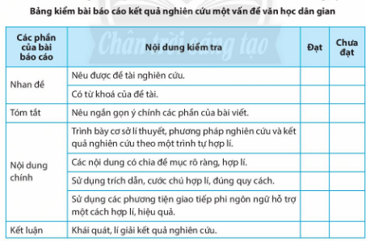
II. THUYẾT TRÌNH KẾT QUẢ NGHIÊN CỨU VỀ MỘT VẤN ĐỀ VĂN HỌC DÂN GIAN
a. Mục tiêu: Củng cố lại kiến thức đã học.
b. Nội dung: GV tổ chức trò chơi “Vòng quay văn học”) để hướng dẫn học sinh củng cố kiến thức đã học bằng phương pháp thuyết trình.
c. Sản phẩm học tập: Câu trả lời của HS, thái độ khi tham gia trò chơi.
d. Tổ chức thực hiện:
HOẠT ĐỘNG CỦA  GV VÀ HS | DỰ KIẾN SẢN PHẨM
Bước 1: Chuyển giao nhiệm vụ  - Gv chuyển giao nhiệm vụ:  +Tóm tắt các bước thực hiện bài thuyết trình kết quả nghiên cứu về một vấn đề, chuyển nội dung bài báo cáo kết quả nghiên cứu về một vấn đề văn học dân gian sang bài thuyết trình, cần chú ý điều gì?  +Khi thực hiện bài thuyết trình kết quả nghiên cứu về một vấn đề ván học dân gian, cần chú ý đến những tiêu chí nào?  Bước 2: HS trao đổi thảo luận, thực hiện nhiệm vụ  - Gv quan sát, lắng nghe gợi mở  - HS thực hiện nhiệm vụ;  Bước 3: Báo cáo kết quả và thảo luận  - Gv tổ chức hoạt động  - Hs tham gia trả lời câu hỏi  Bước 4: Đánh giá kết quả thực hiện nhiệm vụ  - GV tổ chức cho HS trao đổi, đánh giá, rút kinh nghiệm về bài viết dưói hình thức thảo luận nhóm đôi, cụ thể:  - Cho cặp đôi HS trao đổi bài viết với nhau, đọc và nhận xét, rút kinh nghiệm. Sau đó, mời một vài HS đọc bài viết của mình trước lớp để tiếp tục nhận xét, rút kinh nghiệm. Quá trình nhận xét, rút kinh nghiệm sẽ căn cứ vào bảng điểm trong SGK, và nhận xét trên hai phưong diện: Nội dung và hình thức của bài báo cáo; Cách thức thực hiện quy trình viết bài báo cáo.  - GV có thể tổ chức hình thức nhập vai để buổi học thêm sinh động, chẳng hạn: đóng vai trong một buổi toạ đàm về văn học dân gian, buổi giao lưu văn hoá dân gian, phòng triển lãm nghiên cứu văn học dân gian (kĩ thuật phòng tranh), ... | 1.Xác định đề tài, vấn đề, không gian, thời gian nói:  2. Tìm ý và lập dàn ý:  3.Luyện tập trình bày: thực hiện PHT  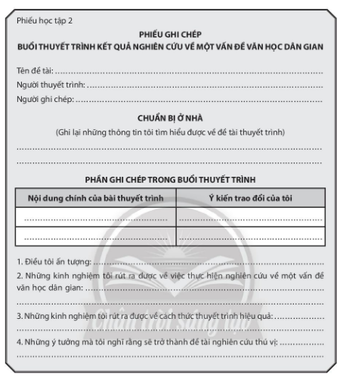  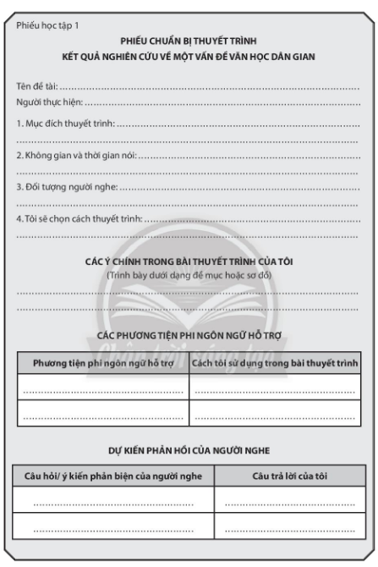  4.Trao đổi đánh giá: căn cứ vào bảng kiểm  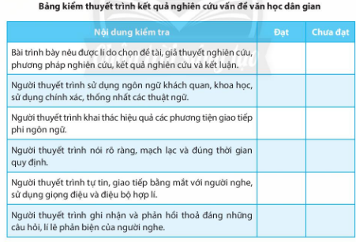

D. HOẠT ĐỘNG VẬN DỤNG (HS thực hiện ở nhà)
a. Mục tiêu: Vận dụng kiến thức đã học để nghiên cứu về một vấn đề văn học dân gian.
b. Nội dung: Sử dụng kiến thức đã học để hoàn chỉnh bài nghiên cứu về một vấn đề văn học dân gian tự lựa chọn.
c. Sản phẩm học tập: bài thuyết trình của HS.
d. Tổ chức thực hiện:
HOẠT ĐỘNG CỦA GV VÀ HS | DỰ KIẾN SẢN PHẨM
Bước1: Chuyển giao nhiệm vụ  - GV chuyển giao nhiệm vụ  - HS tiếp nhận nhiệm vụ.  Bước 2: HS trao đổi thảo luận, thực hiện nhiệm vụ  - Gv quan sát, lắng nghe gợi mở.  - HS thực hiện nhiệm vụ.  Bước 3: Báo cáo kết quả và thảo luận  - Gv tổ chức hoạt động, gọi 4-5 hs trình bày sản phẩm  - HS khác nhận xét, bổ sung, phản biện câu trả lời của bạn.  Bước 4: Đánh giá kết quả thực hiện nhiệm vụ  - GV nhận xét, đánh giá, bổ sung, chốt lại kiến thức. | HS thực hiện những sản phẩm sáng tạo để hỗ trợ bài thuyết trình như video clip, diễn xướng dân gian,...
IV. GHI CHÚ, BỔ SUNG

